# 第 3 章 电磁学的发展

## 3.11 赫兹发现电磁波实验

麦克斯韦的电磁场理论把电、磁和光三个领域综合到了一起，具有划时代的意义。人们对麦克斯韦提出的电磁场方程组的对称和完美十分赞赏，但是因为从来没有人能够证明电磁波的存在，甚至物理学界的著名学者，都不敢相信这个未经证实的新理论是完全正确的，直到二十多年后，德国物理学家赫兹（Heinrich Rudolf Hertz，1857—1894）从实验发现了电磁波，并证实它的传播速度正是光速，才打消了人们的疑虑。

### 3.11.1 法拉第的预见

其实，早在 1832 年，法拉第就预见到了电场和磁场的传播速度的有限性。他的力线思想和场的观念导致了他对电场和磁场的传播过程产生了初步想法。1832 年 3 月 12 日，就在他发现电磁感应之后不久，他从场的观念出发，把电和声加以对比，预见到电和磁的感应需要一个传播过程。由于条件所限，当时他没有可能用实验加以证明，于是他写了一篇备忘录，密封好后交给当时的皇家学会秘书契尔德仑，锁在皇家学会的保险箱里，供日后查证，备忘录中写道：

“前不久在皇家学会宣读的题名‘电学实验研究’的两篇论文，文中所提到的一些研究成果以及由其他观点和实验所引起的一些问题使我相信：磁作用是逐渐传播的，需要时间，也就是说，当磁体作用于远处的磁体或铁块时，产生作用的原因是从磁体逐渐传出，这种传播需要一定时间，这个时间看来也许是非常短促的。

“我还认为，有理由假定电感应（按：即静电感应），也是要经历类似的时间过程。

“我倾向于把磁力从磁极的扩散类比于起波纹的水之表面的振动，或空气中的声振动；也就是说，我倾向于认为，振动理论也可运用于上述现象，就像运用于声以至于光那样。

“对比之下，我认为也可以把振动理论运用于张力电的感应现象（按；即电磁感应现象）。

“我想用实验来证实这些观点，但是由于我要用很多时间从事公务，实验只好拖延，可能在别人的观察中得到。我希望，这篇备忘录交给皇家学会保存，将来上述观点被实验证实，我就有权宣布在这个日期我已提出上述观点。就我所知，此时除我以外，尚未有人知道或能够宣布这些观点。

M.法拉第（签字）

1832 年 3 月 12 日于皇家研究所。”[1]

法拉第的这封备忘录预言了电磁波的可能性，当然他还无法从理论上证明光就是电磁波，也无法判定电磁波的速度就是光速。

1857 年法拉第曾试图测出电磁感应作用的传播速度。他在一间大屋子里平行地放置三个线圈，中间的是施感线圈，两侧的是受感线圈，经电流计连在一起，让两个线圈的感应电流沿相反的方向通过电流计。法拉第希望，由于距离的不同，感应电流可能一先一后，从而显示它与位置的关系。但是不管线圈如何移动，实际测量总是零。显然，100 英尺的距离太短了，无法直接察觉电磁波的速度。

### 3.11.2 赫兹的电磁波实验

赫兹是赫姆霍兹的学生，在老师的影响和要求下，他深入研究了电磁理论。1879 年，德国柏林科学院悬奖征解，向当时科学界征求对麦克斯韦电磁理论进行实验验证，促使年轻的赫兹萌发了进行电磁波实验的雄心壮志。早在 1853 年W.汤姆孙就曾指出，当莱顿瓶通过一个有线圈的回路放电时，其放电电流呈现振荡现象。过了 30 年，1883 年英国的费兹杰惹（G.F.FitzGerald）从理论推测用纯粹电学的办法使电路中的电流作周期性变化，就能产生电磁辐射，放电的电容器可以充当电磁波的振源。可惜，他本人没有去实地进行实验。赫兹当时并不知道他的研究。

赫兹的实验装置一部分如图 3 – 58。AA′ 是两块 40 厘米见方的铜板，焊上直径 0.5 厘米，长 70 厘米的铜棒，头上各接一小铜球，相对放置，球中间留有空隙约 0.75 厘米。铜球表面仔细磨光，两棒分别接到感应圈的两端，当通电时，两棒之间产生放电，形成振荡。再取 2 毫米粗的铜棒做成圆环，半径为 35 厘米，如图 3 – 58 中的 B。圆环的空隙 f，宽度可用精密螺旋调节，从零点几毫米调到几毫米，当放到适当位置时，f 间隙会跟随 AA′ 产生火花放电，火花可长达 6 毫米 ~ 7 毫米。B 环可围绕平行于 AA′ 面的法线 mn 旋转，旋转到不同位置，f 放电的火花长度不一样。当 f 处于 a 或 a′ 时，完全没有火花；转动些许角度，开始会产生火花；转至 b 或 b′ 时，火花最大。赫兹把完全不产生火花的位置称为“中性点”，用“中性点”的位置来鉴别各种物质的影响。

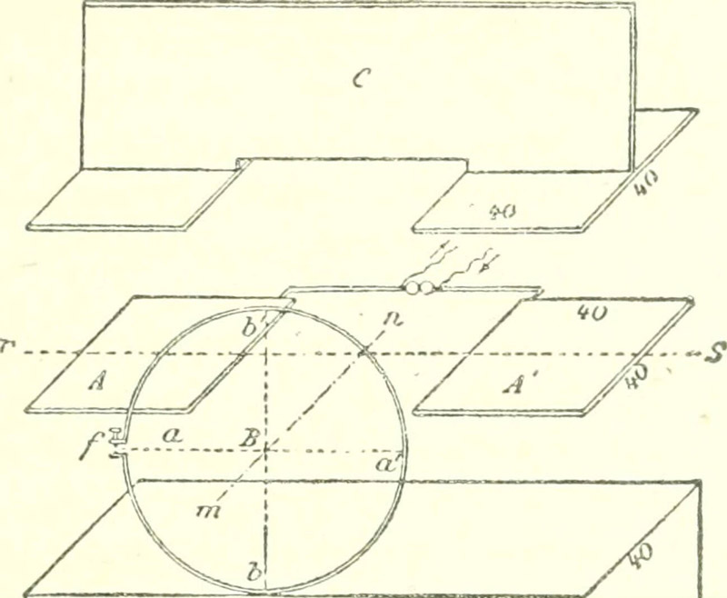

图 3 – 58 赫兹的实验装置

赫兹先取来一块金属箔片 C，当把 C 向 AA′ 靠近时，看得出它对 B 放电的影响，因为“中性点”必须改变位置。他详细地做了试验，证明这是由于在金属 C 中产生的感应电流影响了电磁场的分布。

然后，他又拿一块重 800 公斤的沥青块 D 放在 AA′ 下面。沥青块长 1.4 米，宽 0.4 米，高 0.6 米，实验结果正如麦克斯韦理论所预计的，绝缘体也会影响电磁场分布。

接着，赫兹用许多不同的材料研究它们对放电的影响，证明这些都是由于空间电磁场重新分布的结果。

赫兹最有说服力的实验是直接测出电磁波的传播速度。他用的装置如图 3 – 59，导体AA′（赫兹称之为原导体）在感应圈的激励下产生电磁波。AA′ 平面与地板垂直，在图中赫兹标了一条基线 rs，下面是距离标记，从离 AA′ 中心点 45 厘米处计程。实验在一间 15.14 米的大教室进行，在基线的 12 米内无任何家具，整个房间遮黑，以便观察放电火花。次回路就是那个半径为 35 厘米的圆环 C 或边长 60 厘米的方形导线框 B。根据麦克斯韦理论，已经知道这个速度大概是每秒 3 万公里，要直接测这样的速度是十分困难的。赫兹想起了二十年前他的老师昆特（Kundt）用驻波测声速的方法，巧妙地设计了一个方案。

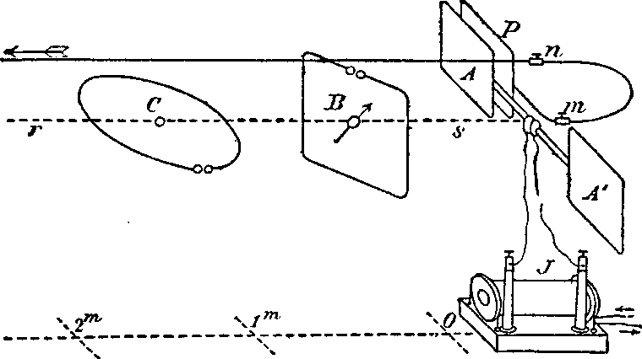

图 3 – 59 赫兹测电磁波速度的装置

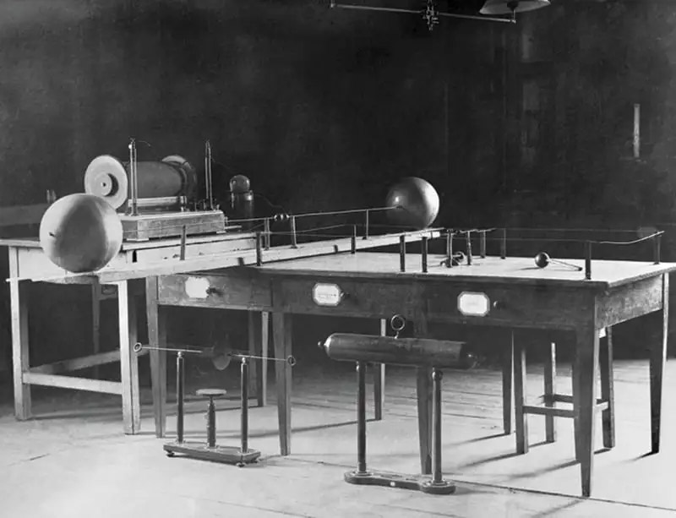

他在教室的墙壁上贴了一张 4 米高，2 米宽的锌箔，并将锌箔与墙上所有的煤气管道、水管等连接，使电磁波在墙壁遭遇反射。前进波和反射波叠加的结果就会组成驻波，如图 3 – 60。根据波动理论，驻波的节距等于半波长，测出节点的位置就可以知道波长。

图 3 – 60 驻波的形成

感应圈

锌

板

赫兹沿基线 rs 移动探测线圈，果然在不同的位置上火花隙的长度不一样，有的地方最强，这是波腹；有的地方最弱，甚至没有火花，这是波节。根据电容器的振荡理论赫兹算得电磁振荡的周期，从光速就是电磁波的速度的假设和测得的波长也可算出周期，两者相差大约为 10%，赫兹证实了电磁波的速度就是光速。

为了进一步考察电磁波的性质，赫兹又设计了一系列实验，其中有聚焦、直进性、反射和折射。

他用 2 米长的锌板弯成抛物柱面形，如图 3 – 61。柱面的焦距大约为 12.5 厘米。他把发射振子和接收振子分别安在两块柱面的焦线上，调整感应圈使发射振子产生电火花。当两柱面正好面对面时，接收振子也会发出火花；位置离开就不产生效果，由此证明电磁波和光波一样也有聚焦和直进性的性质。

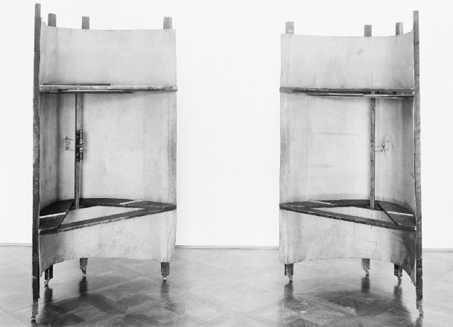

图 3 – 61 赫兹的抛物柱面和振子

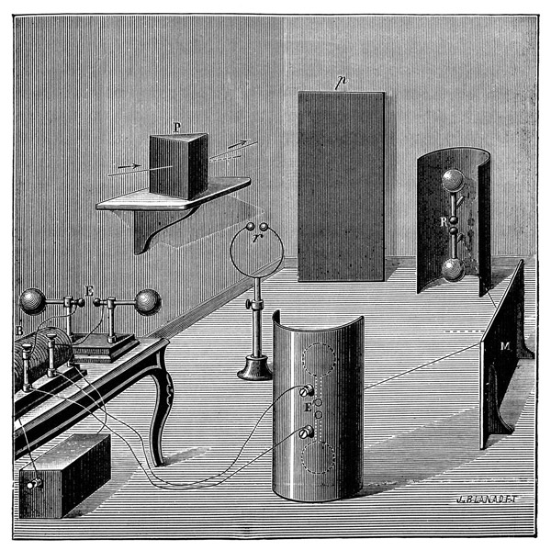

赫兹还用 1.5 米高重 500 多公斤的大块沥青做成三棱镜（如图 3 – 62），让电磁波通过。和光一样，电磁波也发生折射，他测得最小偏向角时偏角为 22°，三棱镜的棱角为 30°，由此算出沥青对电磁波的折射率为 1.69。此外，他还用“金属栅”显示了电磁波的偏振性。

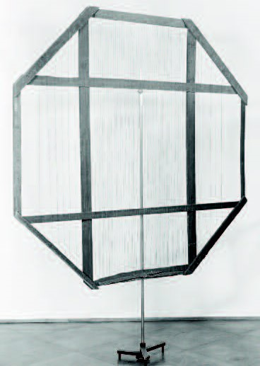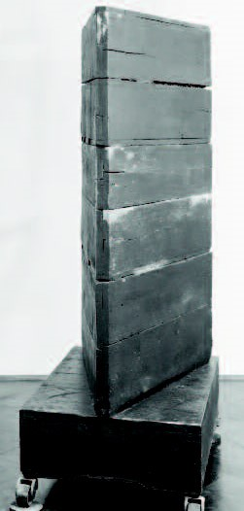

图 3 – 62 赫兹的金属栅和沥青棱镜

赫兹在 1888 年 12 月 13 日向柏林科学院作了题为《论电力的辐射》的报告，他以充分的实验证据全面证实了电磁波和光波的同一性。他写道：

“我认为，这些实验有力地铲除了对光、辐射热和电磁波动之间的同一性的任何怀疑。”[2]

1. Williams LP.Michael Faraday，A Biography.Chapman & Hall，1965.181
2. Hertz H.Electric Waves.MacMillan，1900.182